|  |  |  |  |
| --- | --- | --- | --- |
| **Adı:** |  | **…………………. Ortaokulu** |  |
| **Soyadı:** |  | **………………. Eğitim Öğretim Yılı** | Tarih: ……/……/ 202.. |
| **Sınıfı:** |  | **KUR’AN-I KERİM** | Aldığı Not |
| **No:** |  | **5. Sınıf 1.Dönem 1. Yazılı / Sınav Soruları** |  |

(Test Sorularında her soru 3 puandır.)

**1.) Kur’ân-ı Kerîm** gönderiliş amacını Sa’d Sûresi, 29. âyette şu şekilde açıklamaktadır:

“(Resulüm!) Sana bu mübarek **Kitab’ı** (Kur’ân-ı Kerîm’i) ayetlerini **düşünsünler** ve aklını kullananlar **öğüt** **alsınlar** diye indirdik. ”

**Yukarıdaki Âyete göre Kur’ân’ı Kerîm niçin indirilmiştir?**

**A**) Düşünmemiz ve öğüt almamız için

**B**) Mezarlıkta okumak için

**C**) Sadece okuyup sevap kazanmak için

**D**) Sınavlarda başarılı olmak için

**2.)**  “**Sizin En Hayırlınız (En Güzeliniz)**

**Kur’ân-ı** …………………………… ve ……………………………….. dir ”

(**Hz. Muhammed** (sav))

Yukarıda Peygamber Efendimiz’in sözü olan Hadis-i Şerif’te boş bırakılan yerlere **sırasıyla** hangileri gelmelidir?

**A)** Duyan-duyuranınız

**B)** Öğrenen-Öğreteniniz

**C)** Koruyan-korutan

**D)** Taşıyan-taşıttıran

**3.) Kur’an’da** anlatılan peygamberlerle ve geçmiş toplumlarla ilgili **yaşanmış** **ibretlik** **hikâyelere** ne denir?

**A**) Hadis **B**) Tufan **C**) Kıssa **D**) Macera

**4.)** Kurân-ı Kerîm’deki kıssaların **gerçek amacı nedir?**

**A**) Tarihi bilgiler verip geçmişe ışık tutmak

**B**) Hoş vakit geçirmemizi sağlamak

**C**) Helâk olan(yok olan) milletleri tanıtarak onları küçümsemek.

**D**) Kıssalardan ders almamızı, iyi ve güzel davranışlara devam edip, kötülüklerden uzak durmamızı sağlamak

**5.) Gönderilen bütün Peygamberler insanları en başta neye davet etti?**

**A)** Anne babaya **iyilik** yapmaya

**B)** Fakirlere **yardım** etmeye

**C) ALLAH**’ın varlığına ve birliğine inanmaya

**D)**  **Can**a kıymamaya

**6.) İlk insan ve ilk Peygamber** aşağıdaki hangi seçenekte doğru olarak verilmiştir?

**A)** Hz. Muhammed (s.a.v) **B)** Hz.Nuh (a.s.)

**C)** Hz.Nuh (a.s.) **D)** Hz. Âdem (a.s.)

**7.)** “**İkinci Adem**” ve “**İnsanların ikinci atası**” olarak bilinen ve **tufanı** **yaşayan** Peygamber kimdir?

**A**) Hz. Şit (a.s.) **B**) Hz. Salih (a.s.)

**C**) Hz. Nuh (a.s.) **D**) Hz. Hud (a.s.)

**8**.) Yeryüzünde **ilk cinayeti işleyen**, kardeşini öldüren Hz. Adem (as)’ın oğlu aşağıdakilerden hangisidir?

**A**) Salih **B**) Kâbil

**C**) İblis **D**) Havva

**ALLAH(c.c.)***,* ***O****’na (as) ‘’Bizim denetimimiz ve vahyimizle bir* ***gemi*** *yap.’’ diye vahyetti*

*Yüce* ***ALLAH O****’na her cinsten birer çifti, ailesini ve inananları gemiye bindirmesini emretti.*

***Fakat, O’nun oğlu ve eşi kendisine inanmadı ve gemiye binmedi.***

**9**.) Yukarıda hangi Peygamberden bahsedilmektedir?

**A**) Hz. Adem (a.s.) **B**) Hz. Salih (a.s.)

**C**) Hz. Nuh (a.s.) **D**) Hz. Hud (a.s.)

**10**.) **Hz Âdem ve eşi Hz Havva,** Şeytan tarafındankandırılıp “yasak meyve”den yedilerve **ALLAH’ın** emrine uymadılar.Daha sonra **yanlışlarını anlayınca ne yaptılar?**

**A**) **ALLAH**’ın huzurundan kaçtılar

**B**) Meleklerden yardım istediler

**C**) Pişman olup, bağışlanmayı istediler

**D**) Şeytana lanet ettiler

**11.)** Peygamberlerin, peygamberliklerini ispat için insanlara gösterdikleri **olağanüstü olaylara** ne denir**?**

**A**) Mucize **B**) Kıssa **C**) Sûre **D**) Sihir

**12.) Peygamberimizin en büyük mucizesi nedir?**

**A)** Farz **B)** Sünnet **C)** Hadis **D**) Kur’ân

**13**.) **Kur’ân** ile ilgili bilgilerden hangisi  **yanlıştır?**

**A)**  **Son** ilahi kitaptır

**B)** **ALLAH’ın** sözüdür

**C)**  **İndirildiği şekliyle** günümüze kadar ulaşmıştır

**D)** **Sadece** Araplara indirilmiştir.

**14.) Kur’ân-ı Kerîm Harfleri**yle ilgili aşağıdakilerden hangisi **yanlıştır?**

**A)** Lâmelif ( **لا** ), aslında **ayrı bir harf değildir**. Lâm

( **ل** ) ve elif ( **ا** ) harflerinin birleşmesinden oluşmuştur

**B)** Her harfin mahreçleri yani **çıkış yerleri aynıdır.**

**C)** Türkçeden farklı olarak metinler **sağdan sola** doğru **yazılır ve okunur**.

**D)** Kur’an harfleri, Arap alfabesindeki **28 harf**ten oluşur.

**15.**) Aşağıdaki şıklardan hangisinin **tamamı Boğaz Harfleridir**?

**A) ح ج ر** **B)** **خ ع ح**

**C)**  **س ض ذ** **D)** **ق ص غ**

**16**.) **Peltek** **Harfler** hangi seçenekte verilmiştir?

**A**) **ﺙ** **ذ** **ﻇ** **B**) **ﻇ ﺶ ﺬ**

**C**) **ﺰ ﺱ ﺹ**  **D**) **ض ص ذ**

**17.) KALIN Harfler’den 5 tanesini kutulara yazınız.**(5p.) **18.) Kendisinden sonraki harfe Bitişmeyen Harfler’i yazınız.**(5p.)

|  |  |  |  |  |
| --- | --- | --- | --- | --- |
|  |  |  |  |  |

|  |  |  |  |  |  |
| --- | --- | --- | --- | --- | --- |
|  |  |  |  |  | **ا** |

**19***.)*  **Kur’ân Harfleri’ni**  **baştan sona kadar** (**boş bırakılan yerleri**  **örnekteki gibi** **doğru şekilde) yazınız.** (12 puan)

|  |  |  |  |  |  |  |  |  |  |
| --- | --- | --- | --- | --- | --- | --- | --- | --- | --- |
| **ر** | **ذ** | ..…..…….… | ..……....… | ..…..…...… | **ج** | ..…...…...… | ..…….....… | **ب** | **ا** |
| ………..… | …….....… | Dal | Hı  (Hırıltılı) | Ha  (Boğazın Ortası) | …….…...… | Se  (peltek) | Te | ……...….… | Elif |
|  | | | | | | | | | |
| ………….… | **غ** | …………… | **ﻇ** | **ط** | ………..….… | **ﺹ** | **ش** | ..………...… | ..………..… |
| Fe | ……….…..… | ‘Ayın | ….….…...… | ……….…..… | Dat | ……..….… | ….………… | Sin | ze |
|  | | | | | | | | | |
|  | لا | ………..….… | **ه** | ………..….… | ………..….… | م | ………..….… | **ك** | **ق** |
|  | ………..….… | Ye | ………..….… | Vav | Nun | ………..….… | Lam | ………..….… | ………..….… |

**20.)** Kur’ân-ı Kerîm’i Niçin Okumalıyız? Neden Sevmeliyiz? **(10 P.)**

**21. )** Kıssa ne demektir? **Kur’ân’da Kıssalar Niçin anlatılmış olabilir ?**  **(10 P.)**

**“Kim Kur’ân-ı Kerîm’den bir harf okursa onun için bir iyilik sevabı vardır. Her bir iyiliğe de on katı ödül vardır.” (Hz. Muhammed (s.a.v.)**

|  |
| --- |
| Başarılar Dilerim 😊 |
| Din Kültürü ve Ahlak Bilgisi Öğretmeni |

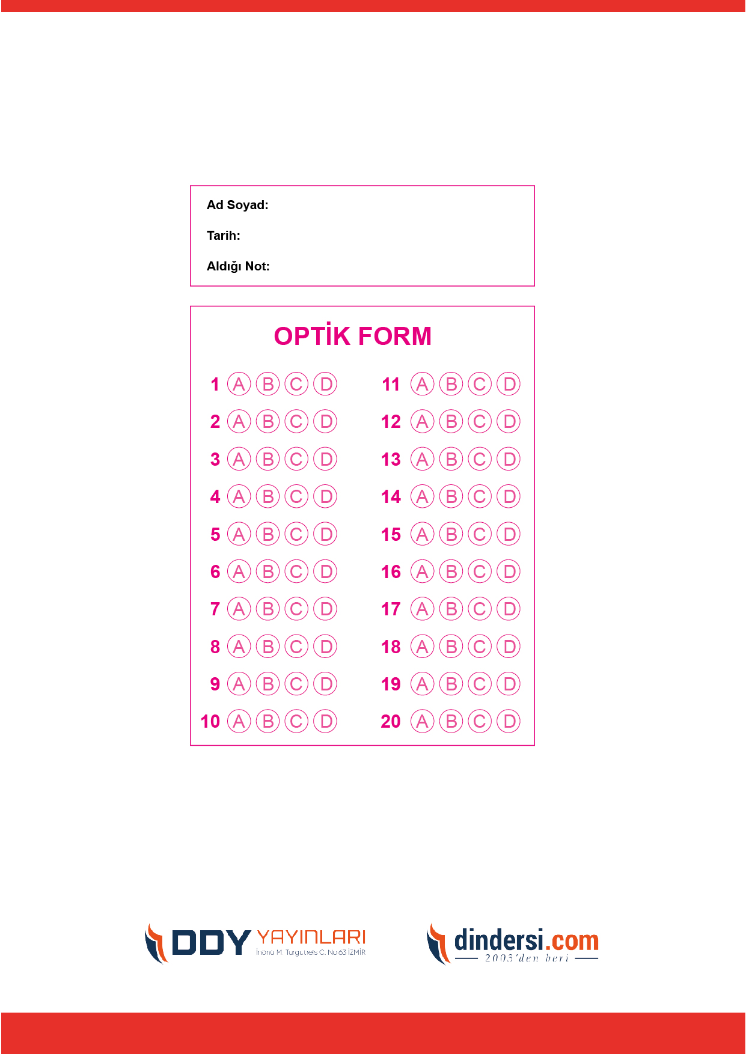

***DİĞER SINAVLAR İÇİN TIKLAYINIZ.***

